
Liebe Eltern,
anbei noch einige Tipps für Sie zur Eingewöhnungsphase.
Wir freuen uns auf Sie und Ihr Kind.

Freundliche Grüße
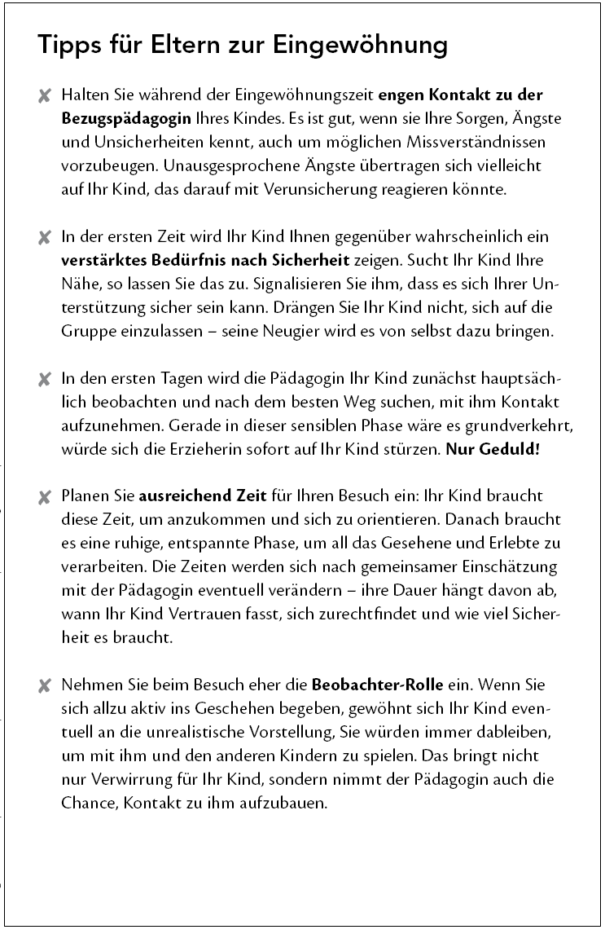
AWO-Kita Steinmäuse

